# Product Backlog

|  |  |  |  |  |  |  |
| --- | --- | --- | --- | --- | --- | --- |
| ID | Priorität | Titel | User Story | DoD | Estimate | Status |
| 9 | 1 | MVC Projekt anlegen | Framework von einem funktionierenden Projekt übernehmen und als Basis für die Seite aufbauen. | Funktionierende Basis des Projekts, welche ohne Fehlermeldung kompiliert werden kann. | 1 | Done |
| 10 | 1 | Datenmodell erstellen | Mit Hilfe des Entity Frameworks soll das Datenmodell für die Klassen erstellt werden | Alle Klassen sind definiert und es existiert eine Seed Methode für die Datenbank | 2 | Done |
| 14 | 1 | Bierliste anzeigen | Startseite ist eine Liste von Bier mit Bild und Beschreibung. Sortierung nicht spezifiziert. | Beim Aufruf der Seite wird die Bierliste mit Bild und Beschreibung angezeigt. | 3 | Done |
| 21 | 1 | Bier hinzufügen | Biere sollen von eingeloggten Benutzern hinzugefügt werden können.  Dazu soll ein Formular erstellt werden, in welchem der Benutzer die notwendigen Informationen angeben muss, sowie eine Bilddatei hochladen kann. Die neuen Biere werden in der Datenbank abgelegt. | Eingeloggt Benutzer können über einen Button ein Formular zum Hinzufügen von Bieren öffnen. Dort können sie die Informationen hinzufügen und das Bild in der Datenbank speichern. Das Bier wird in der Liste angezeigt. | 5 | Done |
| 12 | 2 | Login | Es soll ein Login implementiert werden, mit dem sich ein Benutzer auf der Seite anmelden kann | Ein Login Button führt zum Login Formular. Ein Benutzer kann sich einloggen. | 3 | Done |
| 16 | 2 | Bierdaten hinzufügen | Bilder können in DB als Bytearray gespeichert werden. Bytearrays werden als Bilder dargestellt | Die Bilder werden in der Datenbank als Bytearray gespeichert | 3 | Done |
| 18 | 2 | Logout Funktion | Ein eingeloggter Benutzer kann sich über einen Button ausloggen. Der Logout Button erscheint, anstelle des Login Buttons, sobald ein User eingeloggt ist und umgekehrt. | Bei einem eingeloggten Benutzer wird ein Logout Button angezeigt. Mit Klick auf den Button wird der Benutzer ausgeloggt | 1 | Done |
| 20 | 2 | Bewertungsfunktionalität | Biere sollen bewertet werden können. Dazu können sie bei der Ansicht des Bieres entweder auf einen + oder auf einen - Knopf drücken.  Die Bewertungen werden beim Bier in Form eines Balkens angezeigt, welcher die Totalen Bewertungen und die prozentuale positive Bewertung angibt. | Biere können mit + oder – bewertet werden. Das Resultat aller Bewertungen wird als Balken unterhalb des jeweiligen Biers ausgegeben und gibt das Verhältnis von positiven und negativen Bewertungen wieder. | 5 | Done |
| 13 | 3 | CSS / Layout | Es soll eine CSS Datei erstellt werden, mit welchem das Layout und Design der Seite bearbeitet werden kann | Die Seite weist ein einheitliches und ansprechendes Design auf | 5 | Done |
| 19 | 3 | Design Listen und Formulare | Die Formulare um Bier hinzuzufügen und sich einzuloggen, sowie die Liste der Biere soll gestaltet werden, sodass sie ins Design der Seite passen. | Einheitliches Design aller Listen und Formulare implementiert. | 5 | Done |

# User Story

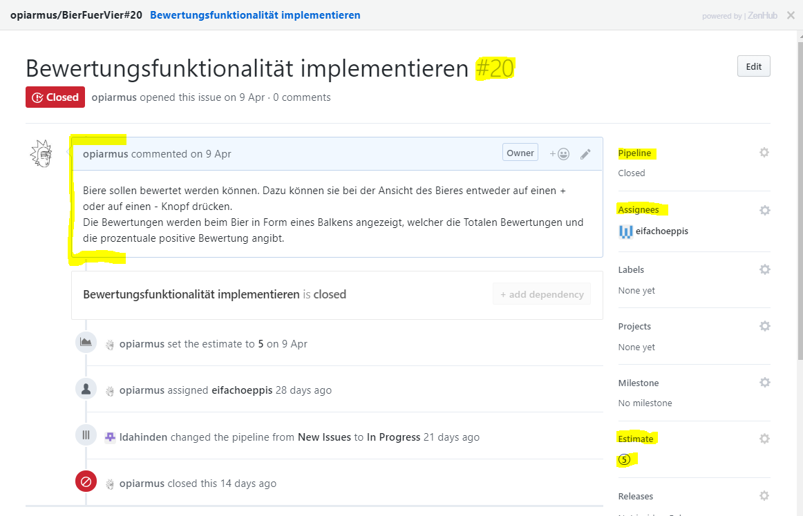

# Projektmanagement Pipelines GitHub

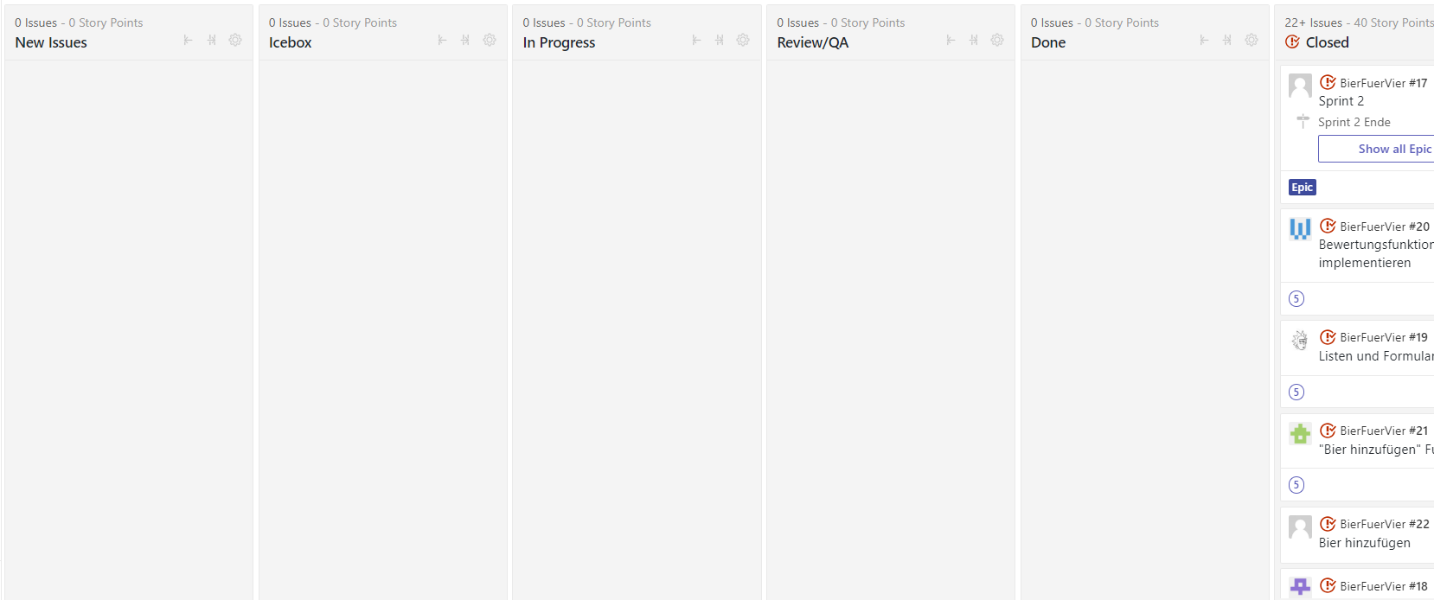

**New Issues**: Vom Product Owner hinzugefügte Issues

**Icebox**: Issues, welche das Team auf einen späteren Zeitpunkt verschoben hat oder wo die User Story zu wenig präzise ist

**Backlog**: Ausstehende, noch nicht definierte Issues / Ideen

**In Progress**: Issues aus dem aktuellen Sprint

**Review/QA**: Issues, welche sich momentan in der Qualitätskontrolle befinden

**Done**: Fertiggestellte Issues, welche noch nicht vom Product Owner abgenommen wurden

**Closed**: Fertiggestellte Issues, welche vom Product Owner abgenommen wurden.